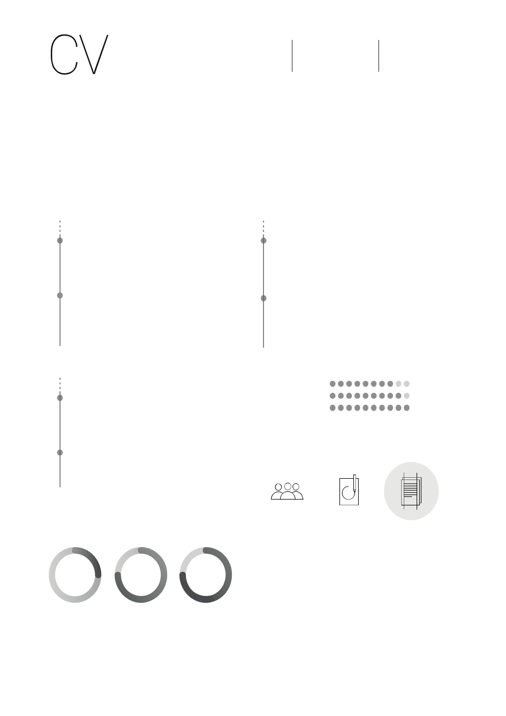
Bart van Leeuwen

boekhouder

Meloenstraat 8 bart@email.nl

1234 AB ROTTERDAM 06-12345678

Nederland 22-03-1985

nl.linkedin.com/bartvanleeuwen

PERSOONLIJKE INFORMATIE

Mijn naam is Bart en ik ben een enthousiaste en dynamische boekhouder met een passie voor cijfers.

Ik spreek zowel Nederlands als Engels en voel mij thuis in een internationale werkomgeving.

Ik ben analytisch, flexibel en ambitieus.

Moeilijke dossiers zijn voor mij een welkome uitdaging.

Ik sta open voor een parttime dienstverband.

OPLEIDINGEN

oktober 2011 - december 2015

BEDRIJFSADMINISTRATIE - SCHEIDEGGER

DEN BOSCH
HBO

oktober 2005 - december 2010

Management, Economie & Recht - AVANS

BREDA
HBO

BEHAALDE DOELEN

oktober 2016

Rijbewijs B

AMSTERDAM

november 2013

Basistraining Financieel Exact Globe

MAASTRICHT

TALEN

Nederlands Engels Duits

WERKERVARING

november 2013 - november 2018

NILO PERSONEELSDIENSTEN BV - BOEKHOUDER

DONGEN; Bankboek bijhouden, loonbetaling klaarzetten, subsidies bijhouden en afwerken en

debiteuren betalingen bijhouden en rapporteren.

oktober 2005 - november 2012

BAM INFRA RAIL - MEDEWERKER FINANCIELE ADM.

BREDA; Voorbereidende werkzaamheden voor de facturatie en zorgen voor de juiste financiële verwerking van

de facturen in de boekhouding.

KWALITEITEN

Analytisch

Georganiseerd

Vriendelijk

MIJN SPECIALITEITEN

HOBBIES

Uitgaan, hond uitlaten, skiën, bos wandelingen maken

REFERENTIES

HOOFD Financiën NILO Personeelsdiensten BV

De heer Klaassen

06-12345678 of a.klaassen@nilopersoneelsdiensten.nl

